FORMAT PENGUMPULAN CD
TUGAS AKHIR/ SKRIPSI

- CD diberi cover kertas dengan Background Logo UMMagelang yang berisi: Keterangan CD, Judul, Nama Mahasiswa, Nomor Mahasiswa, Program Studi, Fakultas, Universitas, Nama dan Tanda Tangan Pembimbing serta Tahun Ajaran (lihat contoh 1)
- CD yang telah diberi cover dan isi data, dimasukkan kedalam kertas khusus CD (lihat contoh 2)
- Format isi CD: (lihat contoh 3)
- Nama dan NPM
- File Skripsi/ Tugas Akhir dalam bentuk PDF dengan ketentuan sebagai berikut:
No | NAMA FILE | KETERANGAN
1 | NPM_BAB I_BAB II_BAB III_BAB V/VI_DAFTAR PUSTAKA  Khusus D3 & S1 Teknik Informatika:  NPM_BAB I_BAB II_BAB VI_DAFTAR PUSTAKA | File ini diisi cover dan semua halaman romawi serta bagian-bagian yang telah disebutkan.
2 | NPM_BAB IV  Khusus D3 & S1 Teknik Informatika:  NPM_BAB III_BAB IV_BAB V | File ini diisi cover dan Bab IV atau BAB III, BAB IV & V khusus untuk D3 & S1 Teknik Informatika
3 | NPM_LAMPIRAN | File ini diisi cover dan Lampiran
4 | NPM_FULLTEXT | File ini diisi naskah TA/Skripsi/Tesis mulai dari cover hingga lampiran. Khusus file fulltext dibuat dalam 2 format yaitu .PDF dan Ms.Word
5 | NPM_PERNYATAAN PUBLIKASI | File ini berisi cover dan Surat Pernyataan Publikasi yang telah diberi materai ditandatangani oleh Pembimbing dan Penulis

*Setiap File Harus Diberi Bookmark (Lihat Contoh 4)
- Lembar Pengesahan harus sudah ditandatangani dan distempel (diScan)
- Besaran file khusus format PDF harus kurang dari 7 Megabyte (<7 Mb)*

Contoh 1

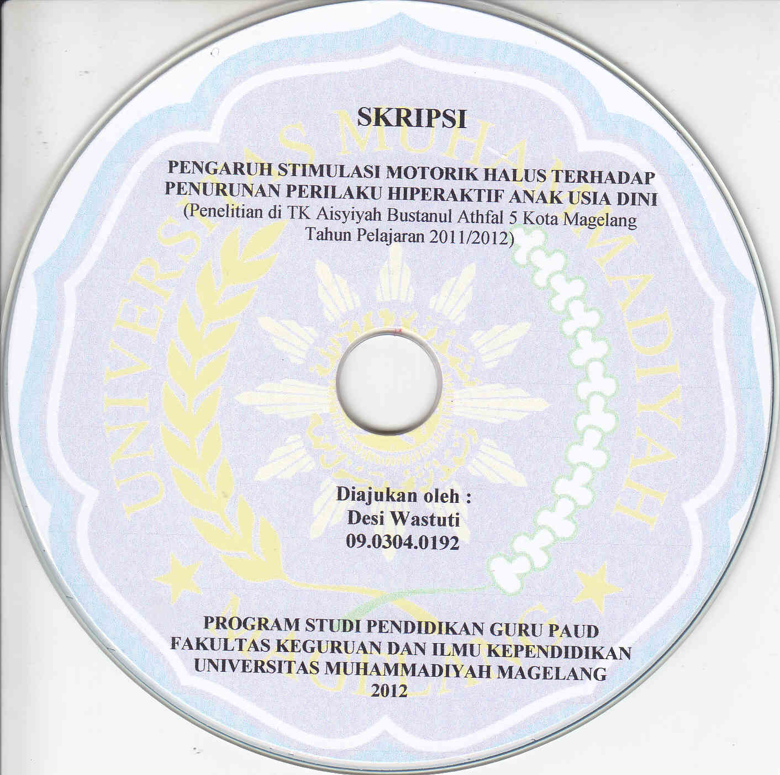    Keterangan CD:  Skripsi/TugasAkhir  Judul  Background Logo UMMagelang  Nama Mahasiswa dan NPM  Keterangan : Prodi, Fakultas, Universitas dan Tahun Ajaran | TTD Dosen pembimbing+Nama

Contoh 2

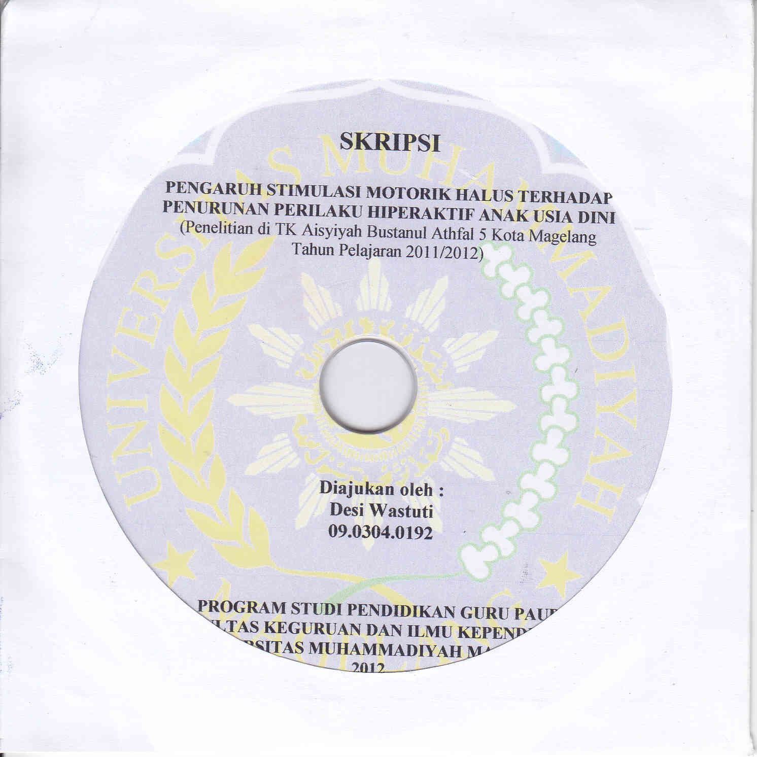
Kertas CD
CD yang sudah dimasukkan ke dalam kertas CD

Contoh 3
KONTEN YANG DIMASUKKAN

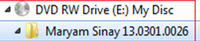
Folder diberi Nama Lengkap dan NPM

Folder berisi rincian file sebagai berikut:

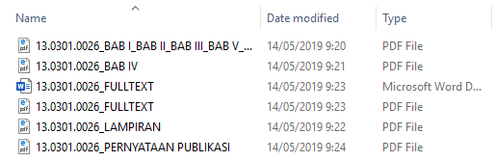

Terdapat 6 file dengan rincian 5 file format PDF dan 1 file format Ms.Word

CONTOH 4
Pencantuman bookmark
